요구사항 명세서

<소프트 병아리들>

- 변 경 이 력 -

|  |  |  |  |
| --- | --- | --- | --- |
| 일자 | 버전 | 변경 내역 | 작 성 자 |
| 2022-04-12 | 1.0.0 | 유스케이스 다이어그램 및 기술초안 | 윤석현 |
|  |  | Ex) 비기능 요구사항 작성 |  |
|  |  | Ex) 사용자 인터페이스 |  |
|  |  |  |  |
|  |  |  |  |
|  |  |  |  |
|  |  |  |  |

- 목 차 -

1. 시스템 개요 - 3 -

2. 사용자 분석 - 4 -

2.1 액터 정의 - 4 -

2.2 액터 다이어그램 - 4 -

3. 요구사항 분석 - 5 -

3.1 고객 기능 요구사항 - 5 -

3.2 유스케이스 목록 - 6 -

3.2.1 유스케이스 다이어그램 - 7 -

3.2.2 유스케이스 기술 - 8 -

3.3 사용자 인터페이스 요구사항 - 1 -

3.3.1 화면 목록 - 1 -

3.3.2 화면 기술 - 2 -

4. 비기능 요구사항 - 3 -

# 시스템 개요

|  |
| --- |
| 개발하고자 하는 시스템에 대한 개괄적인 설명을 기술한다. |

예) 스마트 뱅킹 프로그램은 어떤 기능을 제공하며, 어떤 특징이 있으며, 이를 사용하는 사용자는 어떤 효과를 얻을 수 있다.

# 사용자 분석

## 액터 정의

|  |
| --- |
| 시스템을 사용하는 사용자 또는 시스템의 외부에 존재하는 시스템을 기술한다. 모든 액터를 기술한다. 2.2 액터 다이어그램의 액터들을 분류한 것과 일치해야 한다. |

|  |  |  |
| --- | --- | --- |
| 액터 | 설명 | |
| 사용자 | 스마트 뱅킹 프로그램을 사용하는 최상위 사용자. |
| 웹관리자 | 옷관리 웹서비스의 전반적인 관리를 담당하는 관리자 |
| 날씨 API | 기상청에서 날씨정보를 가져와 제공하는 API |
|  |  |
|  |  |
|  |  |
|  |  |
|  |  |
|  |  |

## 액터 다이어그램

|  |
| --- |
| 위에서 정의한 액터들의 관계를 다이어그림 형태로 작성한다. 최상위 액터부터 사용자를 분류한다. |

예)

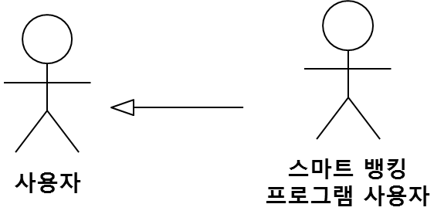

# 요구사항 분석

## 고객 기능 요구사항

|  |
| --- |
| 고객 요구사항을 기반으로 개발에 관련된 여러 가지 기능적 요구사항을 나열한다.. |

|  |  |  |  |
| --- | --- | --- | --- |
| 구분 | 상세 | 비고 | |
| 공인인증서  로그인 | 시스템은 공인인증서 로그인 시 해당 기기에 공인인증서가 저장되어 있지 않으면, 공인인증서가 저장되어 있지 않다는 메시지를 출력하고 공인인증서 센터 화면을 출력한다. |  |
| 로그인 | 아이디와 패스워드를 입력 받아 로그인한다. |  |
| 로그아웃 | 이미 로그인 된 회원을 로그아웃 한다. |  |
| 회원가입 | 아이디와 패스워드를 입력 받아 회원가입을 한다. |  |
| 회원탈퇴 | 기존에 있던 회원정보를 삭제하고 탈퇴한다. |  |
| 옷 등록 | 옷에 대한 정보를 입력 받아서 업로드한다. |  |
| 내 옷장 조회 | 사용자의 업로드 된 옷들을 한꺼번에 보여준다. |  |
| 내 옷장 정보 수정 | 업로드한 사진과 카테고리정보를 수정한다. |  |
| 내 옷장 삭제 | 기존에 업로드 됐던 옷을 삭제한다. |  |
| 날씨에 맞는 옷 추천 | 날씨정보에 따른 옷 추천 팁을 제공한다. |  |
| 계절/분류 검색 | 카테고리별로 검색한다. |  |
| 태그 검색 | 태그 필터를 적용해 옷을 검색한다. |  |
| 날씨 정보 제공 | 날씨 API를 가져와서 오늘의 날씨를 제공한다. |  |
| 나의 코디 생성 | 업로드 된 옷들의 목록을 가져와 선택적으로 코디를 생성한다. |  |
| 나의 코디 조회 | 업로드 된 옷들의 목록을 가져와 코디를 조회한다. |  |
| 나의 코디 수정 | 업로드 된 옷들의 목록을 가져와 선택적으로 코디를 수정한다. |  |
| 나의 코디 삭제 | 업로드 된 옷들의 목록을 가져와 코디를 삭제한다. |  |

## 유스케이스 목록

|  |
| --- |
| 시스템이 제공하는 기능을 나열한다. 고유 ID를 부여하고, 개발 우선 순위를 고려한다.  Tip1) 개발 우선 순위는 팀 내에서 판단한다. 쉬운 기능 순으로 개발 할 지? 어려운 기능 순으로 개발 할 지? 위험 요소가 많은 기능 순으로 개발 할 지? 등을 고려해 본다. |

|  |  |  |  |  |
| --- | --- | --- | --- | --- |
| ID | 유스케이스 명 | 설명 | 우선  순위 | |
| UC001 | 회원가입을 한다. | 사용자에게 아이디와 패스워드를 입력 받아 회원가입을 한다. | 1 |
| UC002 | 로그인 한다. | 아이디와 패스워드를 입력 받아 로그인을 한다. | 1 |
| UC003 | 로그아웃 한다. | 다른 아이디로 로그인하거나 사용을 종료하기 위해 로그아웃을 한다. | 2 |
| UC004 | 회원탈퇴를 한다. | 계정을 삭제하기 위해 회원 탈퇴를 한다. | 4 |
| UC005 | 옷을 나의 옷장에 등록한다. | 옷의 사진, 계절 정보, 카테고리, 태그(색상,소재)를 입력 받아 옷을 등록한다. | 2 |
| UC006 | 나의 옷장 목록을 조회한다. | 등록한 옷의 목록을 조회한다. | 2 |
| UC007 | 옷 정보를 수정한다. | 등록된 옷의 사진, 카테고리, 태그(계절,색상,소재)를 입력 받아 정보를 업데이트한다. | 3 |
| UC008 | 나의 옷장에 있는 옷을 삭제한다. | 등록되어 있는 옷을 목록에서 삭제한다. | 3 |
| UC009 | 옷을 계절, 카테고리 별로 조회한다. | 사용자가 선택한 계절과 카테고리에 맞는 옷의 목록을 조회한다. | 2 | |
| UC010 | 옷을 태그별로 조회한다. | 사용자가 선택한 태그에 맞는 옷의 목록을 조회한다. | 3 | |
| UC011 | 날씨 정보를 조회한다. | 홈 화면에서 날씨 정보를 제공한다. | 3 |
| UC012 | 날씨 정보에 맞는 옷을 추천해준다. | 온도에 맞는 코디 정보를 제공한다. | 4 |
| UC0013 | 나의 코디를 생성한다. | 사용자가 자신의 옷 목록을 조합한 후, 코디를 착용한 자신의 사진을 업로드하여 나의 코디를 생성한다. | 2 |
| UC014 | 나의 코디를 조회한다. | 생성한 나의 코디를 조회한다. | 2 |
| UC015 | 나의 코디를 수정한다. | 생성한 나의 코디를 수정한다. | 3 |
| UC016 | 나의 코디를 삭제한다. | 생성한 나의 코디를 삭제한다. | 3 |
|  |  |  |  |
|  |  |  |  |
|  |  |  |  |
|  |  |  |  |
|  |  |  |  |

### 유스케이스 다이어그램

|  |
| --- |
| 유스케이스 목록에서 유스케이스와 액터들 간의 관계를 나타낸 유스케이스 다이어그램을 작성한다. |

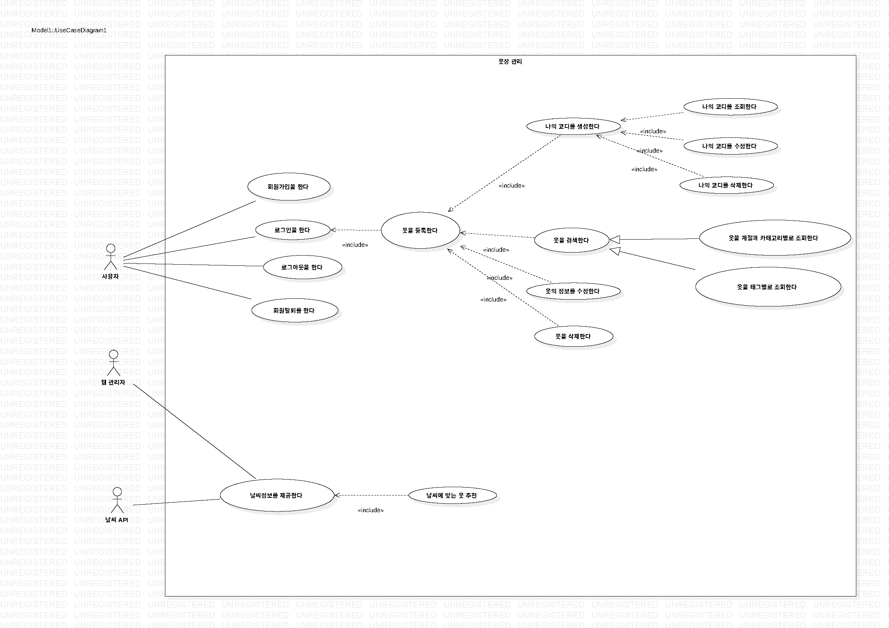

### 유스케이스 기술

#### ID: 유스케이스 명 (예) UC001: 공인인증서 로그인을 한다

|  |
| --- |
| 유스케이스 별로 상세한 유스케이스를 기술한다. |

UC001: 회원가입을 한다

|  |  |  |
| --- | --- | --- |
| 설명 | 사용자에게 사용자정보를 입력 받아 회원가입을 한다. | |
| 관련 액터 | 사용자 | |
| 사전 조건 | 로그인 화면에서 회원가입 버튼을 누른다. | |
| 사후 조건 | DB에 회원정보가 추가된다. | |
| 기본 흐름 | B01 | 아이디와 패스워드를 입력 받는다. |
| B02 | 회원가입 버튼을 누른다. |
| 예외 흐름 | E01 | 아이디가 중복되는 경우  -1. B01부터 다시 진행한다. |
| E02 | 비밀번호와 비밀번호 확인을 입력 받아 값이 다르면 “비밀번호가 일치하지 않습니다.” 출력 |
| 시나리오 | SN001 | B01→B02 |
| SN002 | B01→B02→E01 |
| SN003 | B01→B02→E02 |

UC002: 로그인을 한다

|  |  |  |
| --- | --- | --- |
| 설명 | 아이디와 패스워드를 입력 받아 로그인을 한다. | |
| 관련 액터 | 사용자 | |
| 사전 조건 | 사용자가 로그인을 하지 않은 상태이다. | |
| 사후 조건 | 로그인이 된다. | |
| 기본 흐름 | B01 | 사용자는 아이디와 패스워드를 입력한다. |
| B02 | DB에서 일치하는 정보가 있는지 확인한다. |
| B03 | 로그인 상태로 변하고 알맞은 메인페이지로 이동한다. |
| 예외 흐름 | E01 | 등록된 아이디가 없거나 비밀번호가 틀릴 경우  -1. 시스템은 사용자에게 로그인 실패 메시지를 출력한다. -2. B01 부터 진행한다. |
| 시나리오 | SN001 | B01→B02B03 |
| SN002 | B01→B02→E01 |

UC003: 로그아웃을 한다

|  |  |  |
| --- | --- | --- |
| 설명 | 사용을 종료하기 위해 로그아웃을 한다. | |
| 관련 액터 | 사용자 | |
| 사전 조건 | 로그아웃 버튼을 누른다. | |
| 사후 조건 | 로그인을 상태를 해제하고 로그인 페이지로 돌아간다. | |
| 기본 흐름 | B01 | 로그아웃 버튼을 누른다. |
| B02 | 로그인 상태를 해제한다. |
| 시나리오 | SN001 | B01→B02 |

UC004: 회원탈퇴 한다

|  |  |  |
| --- | --- | --- |
| 설명 | 계정을 삭제하기 위해 회원 탈퇴를 한다. | |
| 관련 액터 | 사용자 | |
| 사전 조건 | 회원탈퇴 버튼을 누른다. | |
| 사후 조건 | DB에서 회원정보가 삭제된다. | |
| 기본 흐름 | B01 | 회원탈퇴 버튼을 누른다. |
| B02 | 사용자에게 확인 메시지를 출력한다. |
| B03 | 로그인 상태가 해제되고 DB에서 회원정보가 삭제된다. |
| 시나리오 | SN001 | B01→B02→B03 |

UC005: “나의 옷장”에 새로운 옷의 정보를 등록한다.

|  |  |  |
| --- | --- | --- |
| 설명 | 사용자의 “나의 옷장”에 새로운 옷의 정보를 등록한다. | |
| 관련 액터 | 사용자 | |
| 사전 조건 | 사용자가 “나의 옷장”에서 옷 업로드를 실행한다. | |
| 사후 조건 | 새로 등록한 옷 정보 전체 목록을 보여준다. | |
| 기본 흐름 | B01 | 사용자가 “나의 옷장”에서 옷 업로드 기능을 실행한다. |
| B02 | 사용자로부터 옷의 사진, 카테고리와 태그정보를 입력 받는다. |
| B03 | 저장을 실행하면 사용자의 옷 DB에 아이템을 추가한다. |
| 예외 흐름 | E01 | 로그인이 되어있지 않을 경우   1. 로그인이 필요한 서비스라는 안내창을 띄워준다.. |
| E02 | 아무런 정보를 입력하지 않았을 경우   1. 정보를 입력해달라는 경고창을 띄워준다. |
| 시나리오 | SN001 | B01→B02→B03 |
| SN002 | B01→E01 |
| SN003 | B01→E02 |

UC006: “나의 옷장”에 있는 옷의 정보를 조회한다.

|  |  |  |
| --- | --- | --- |
| 설명 | 사용자의 “나의 옷장”에 있는 전체 옷 데이터를 분류 없이 조회한다. | |
| 관련 액터 | 사용자 | |
| 사전 조건 | 사용자가 “나의 옷장” 메뉴를 선택한다. | |
| 사후 조건 |  | |
| 기본 흐름 | B01 | 사용자가 “나의 옷장” 메뉴를 선택하면 현재까지 등록된 사용자의 옷 정보를 모두 보여준다. |
| 예외 흐름 | E01 | 로그인이 되어있지 않을 경우   1. “로그인이 필요한 서비스입니다.”라는 메시지를 출력. |
| E02 | 등록된 옷이 한가지도 없을 경우  등록된 옷이 없으므로 옷을 등록해달라는 메시지를 보여준다. |
| 시나리오 | SN001 | B01 |
| SN002 | B01→E01 |
| SN003 | B01→E02 |

UC007: “나의 옷장”에 있는 옷의 정보를 수정한다.

|  |  |  |
| --- | --- | --- |
| 설명 | “나의 옷장”에 있는 옷의 정보를 수정한다. | |
| 관련 액터 | 사용자 | |
| 사전 조건 | 수정버튼을 누른다. | |
| 사후 조건 | 수정된 옷 정보가 적용된 사용자의 전체 옷 목록을 보여준다. | |
| 기본 흐름 | B01 | 사용자가 “나의 옷장”에 있는 옷 중 하나에서 수정 메뉴를 선택한다. |
| B02 | 옷의 사진, 카테고리, 태그 중 수정하려는 정보를 수정할 수 있는 페이지를 띄어 준다. |
| B03 | 저장을 실행하면 수정한 데이터를 사용자 옷 DB에서 업데이트 한다. |
| 예외 흐름 | E01 | 입력하지 않은 정보가 있을 경우   1. 정보를 입력해달라는 경고문을 띄워준다. |
| 시나리오 | SN001 | B01→B02→B03 |
| SN002 | B01→B02→E01 |

UC008: “나의 옷장”에 있는 옷을 삭제한다.

|  |  |  |
| --- | --- | --- |
| 설명 | 사용자의 “나의 옷장”에 있는 옷의 정보를 삭제한다. | |
| 관련 액터 | 사용자 | |
| 사전 조건 | 삭제 버튼을 누른다. | |
| 사후 조건 | 업데이트된 사용자의 전체 옷 목록을 보여준다. | |
| 기본 흐름 | B01 | 정말로 삭제할 것인지 묻는 경고창을 띄워준다. |
| B02 | 확인을 눌렀을 경우 사용자의 “나의 옷장”에서 해당 옷의 정보를 삭제한다. |
| 시나리오 | SN001 | B01→B02 |

#### UC009: 옷을 계절, 카테고리별로 조회한다.

|  |  |  |
| --- | --- | --- |
| 설명 | 사용자가 선택한 계절과 카테고리에 해당하는 옷의 목록을 조회한다. | |
| 관련 액터 | 사용자 | |
| 사전 조건 | 로그인을 실행한 후 네비게이션 바에서 나의 옷장을 들어간다. | |
| 사후 조건 | 검색한 계절조건과 카테고리에 해당하는 옷의 목록을 보여준다. | |
| 기본 흐름 | B01 | 사용자가 원하는 계절과 옷의 카테고리를 선택한다 |
| B02 | 사용자가 선택한 조건에 해당하는 옷의 목록를 확인한다. |
| 예외 흐름 | E01 | 조건에 해당하는 옷이 없을 경우   1. “해당하는 옷이 없습니다” 라는 문구를 띄워준다. |
| 시나리오 | SN001 | B01→B02 |
| SN002 | B01→E01 |

#### UC010: 옷을 태그별로 조회한다.

|  |  |  |
| --- | --- | --- |
| 설명 | 사용자가 선택한 태그에 해당하는 옷의 목록을 조회한다. | |
| 관련 액터 | 사용자 | |
| 사전 조건 | 로그인을 실행한 후 네비게이션 바에서 나의 옷장을 들어간다. | |
| 사후 조건 | 검색한 태그에 해당하는 옷의 목록을 보여준다. | |
| 기본 흐름 | B01 | 사용자가 원하는 옷의 태그를 선택한다 |
| B02 | 사용자가 선택한 조건에 해당하는 옷의 목록를 확인한다. |
| 예외 흐름 | E01 | 조건에 해당하는 옷이 없을 경우   1. “해당하는 옷이 없습니다” 라는 문구를 띄워준다. |
| 시나리오 | SN001 | B01→B02 |
| SN002 | B01→E01 |

#### UC011: 날씨 정보를 조회한다.

|  |  |  |
| --- | --- | --- |
| 설명 | 기상청의 API를 가져와 홈 화면에서 날씨 정보를 보여준다. | |
| 관련 액터 | 날씨 API, 사용자 | |
| 사전 조건 | 로그인을 한다. | |
| 사후 조건 | 기상청으로부터 받아온 날씨를 메인 화면에 보여준다. | |
| 기본 흐름 | B01 | 메인 화면에서 날씨정보를 확인한다. |
| 예외 흐름 | E01 |  |
| 시나리오 | SN001 | B01 |

UC012 : 날씨 정보에 맞는 옷을 추천해준다.

|  |  |  |
| --- | --- | --- |
| 설명 | 기온에 맞는 코디 정보를 제공한다. | |
| 관련 액터 | 사용자, 날씨 API | |
| 사전 조건 | 홈페이지에 접속을 한다. | |
| 사후 조건 | 기온에 맞는 코디 정보를 사용자에게 추천해준다. | |
| 기본 흐름 | B01 | 메인 화면에서 기온에 맞는 코디 정보를 확인한다. |
| 시나리오 | SN001 | B01 |

‘

UC013 : 나의 코디를 생성한다.

|  |  |  |
| --- | --- | --- |
| 설명 | 사용자가 나의 옷장에 있는 옷을 조합하여 나의 코디를 생성한다. | |
| 관련 액터 | 사용자 | |
| 사전 조건 | 로그인을 한 후, 상단 탭의 나의 코디를 클릭한다. | |
| 사후 조건 | 생성한 코디를 나의 코디 목록에 추가한 후 사용자에게 보여준다. | |
| 기본 흐름 | B01 | 나의 코디 추가를 클릭한다. |
| B02 | 사용자가 원하는 계절, 카테고리, 태그에 해당하는 옷들을 나의 옷장에서 조회한다. |
| B03 | 분류된 옷들 중 원하는 옷들을 코디에 추가한다. |
| B04 | 원하는 옷을 모두 고르고 코디의 설명을 작성한 후, 등록 버튼을 눌러 코디를 저장한다, |
| 예외 흐름 | E01 | 사용자가 선택한 옷이 하나도 없는 경우   1. 사용자가 옷을 추가해달라는 경고 메시지를 출력한다, |
| E02 | 사용자가 생성하려는 코디가 다른 코디와 옷이 전부 동일한 경우   1. 코디가 중복되었다는 경고 메시지를 출력한다. |
| 시나리오 | SN001 | B01→B02→B03→B04 |
| SN002 | B01→B02→B03→B04→E01 |
| SN003 | B01→B02→B03→B04→E02 |

#### ID: UC0014 : 나의 코디를 조회한다.

|  |  |  |
| --- | --- | --- |
| 설명 | 사용자가 생성한 나의 코디를 조회한다. | |
| 관련 액터 | 사용자 | |
| 사전 조건 | 로그인을 한 후, 상단 탭의 나의 코디를 클릭한다. | |
| 사후 조건 | 사용자의 코디 목록을 보여준다. | |
| 기본 흐름 | B01 | 로그인을 한 후, 나의 코디를 클릭한다 |
| B02 | 등록한 모든 코디 목록을 조회한다. |
| 예외 흐름 | E01 | 등록된 코디가 없는 경우  -1. “등록된 코디가 없습니다”를 화면에 출력한다 |
| 시나리오 | SN001 | B01 🡪 B02 |
| SN002 | B01 🡪 E01 |

ID : UC0015 : “나의 코디” 를 수정한다.

|  |  |  |
| --- | --- | --- |
| 설명 | 사용자가 등록한 나의 코디를 수정한다. | |
| 관련 액터 | 사용자 | |
| 사전 조건 | 로그인한 사용자가 코디 수정하기 버튼을 누른다. | |
| 사후 조건 |  | |
| **기본 흐름** | B01 | 시스템은 코디 수정하기 화면을 보여준다. |
| B02 | 사용자는 코디 내용이나 설명을 수정하고 수정완료 버튼을 누른다. |
| B03 | “나의 코디” 목록을 조회한다. |
| 대안 흐름 | A01 | 수정완료 버튼을 누르지 않고 다른 페이지로 이동한다. |
| 예외 흐름 | E01 | 이미 등록된 코디와 같은 코디인 경우  -1. 시스템은 사용자에게 중복된 코디라는 것을 알려줌. |
| E02 | 설명을 등록하지 않은 경우  -1. 시스템은 사용자에게 설명을 등록해야 한다고 알려줌 |
| 시나리오 | SN001 | B01-> B02-> B03 |
| SN002 | B01->A01 |
| SN003 | B01->B02->E01 |
| SN004 | B01->B02->E02 |

ID : UC0016 : “나의 코디” 를 삭제한다.

|  |  |  |
| --- | --- | --- |
| 설명 | 사용자가 등록한 나만의 코디를 삭제한다 | |
| 관련 액터 | 사용자 | |
| 사전 조건 | 사용자가 코디 삭제버튼을 누른다 | |
| 사후 조건 |  | |
| 기본 흐름 | B01 | 사용자가 선택한 코디를 삭제한다. |
| B02 | 새로 고침 된 나의 코디 목록을 조회한다. |
| 대안 흐름 | A01 |  |
| 예외 흐름 | E01 |  |
| 시나리오 | SN001 | B01 -> B02 |

## 사용자 인터페이스 요구사항

### 화면 목록

|  |
| --- |
| 사용자 인터페이스에 대한 분석 내용을 기술한다. |

|  |  |  |  |  |
| --- | --- | --- | --- | --- |
| ID | 화면 명 | 관련  유스케이스 ID | 설명 | |
| SC001 | 공인인증서  로그인 | UC001 | 공인인증서 비밀번호를 입력 받아 스마트 뱅킹 프로그램을 실행한다. |
|  |  |  |  |
|  |  |  |  |
|  |  |  |  |
|  |  |  |  |
|  |  |  |  |
|  |  |  |  |

### 화면 기술

|  |  |  |  |
| --- | --- | --- | --- |
| 화면 ID | SC001 | 화면 명 | 공인인증서 로그인 |
| 화면 |  | | |
| 요구사항 | * … * 공인인증서 암호 입력 시, 화면 하단에 키보드 창이 출력된다. * … | | |

# 비기능 요구사항

|  |
| --- |
| 시스템의 성능, 보안 등의 기능 외의 요구되는 사항을 기술한다. |

|  |  |  |
| --- | --- | --- |
| 요구항목 | 설명 | |
|  |  |
|  |  |
|  |  |
|  |  |
|  |  |
|  |  |
|  |  |
|  |  |
|  |  |